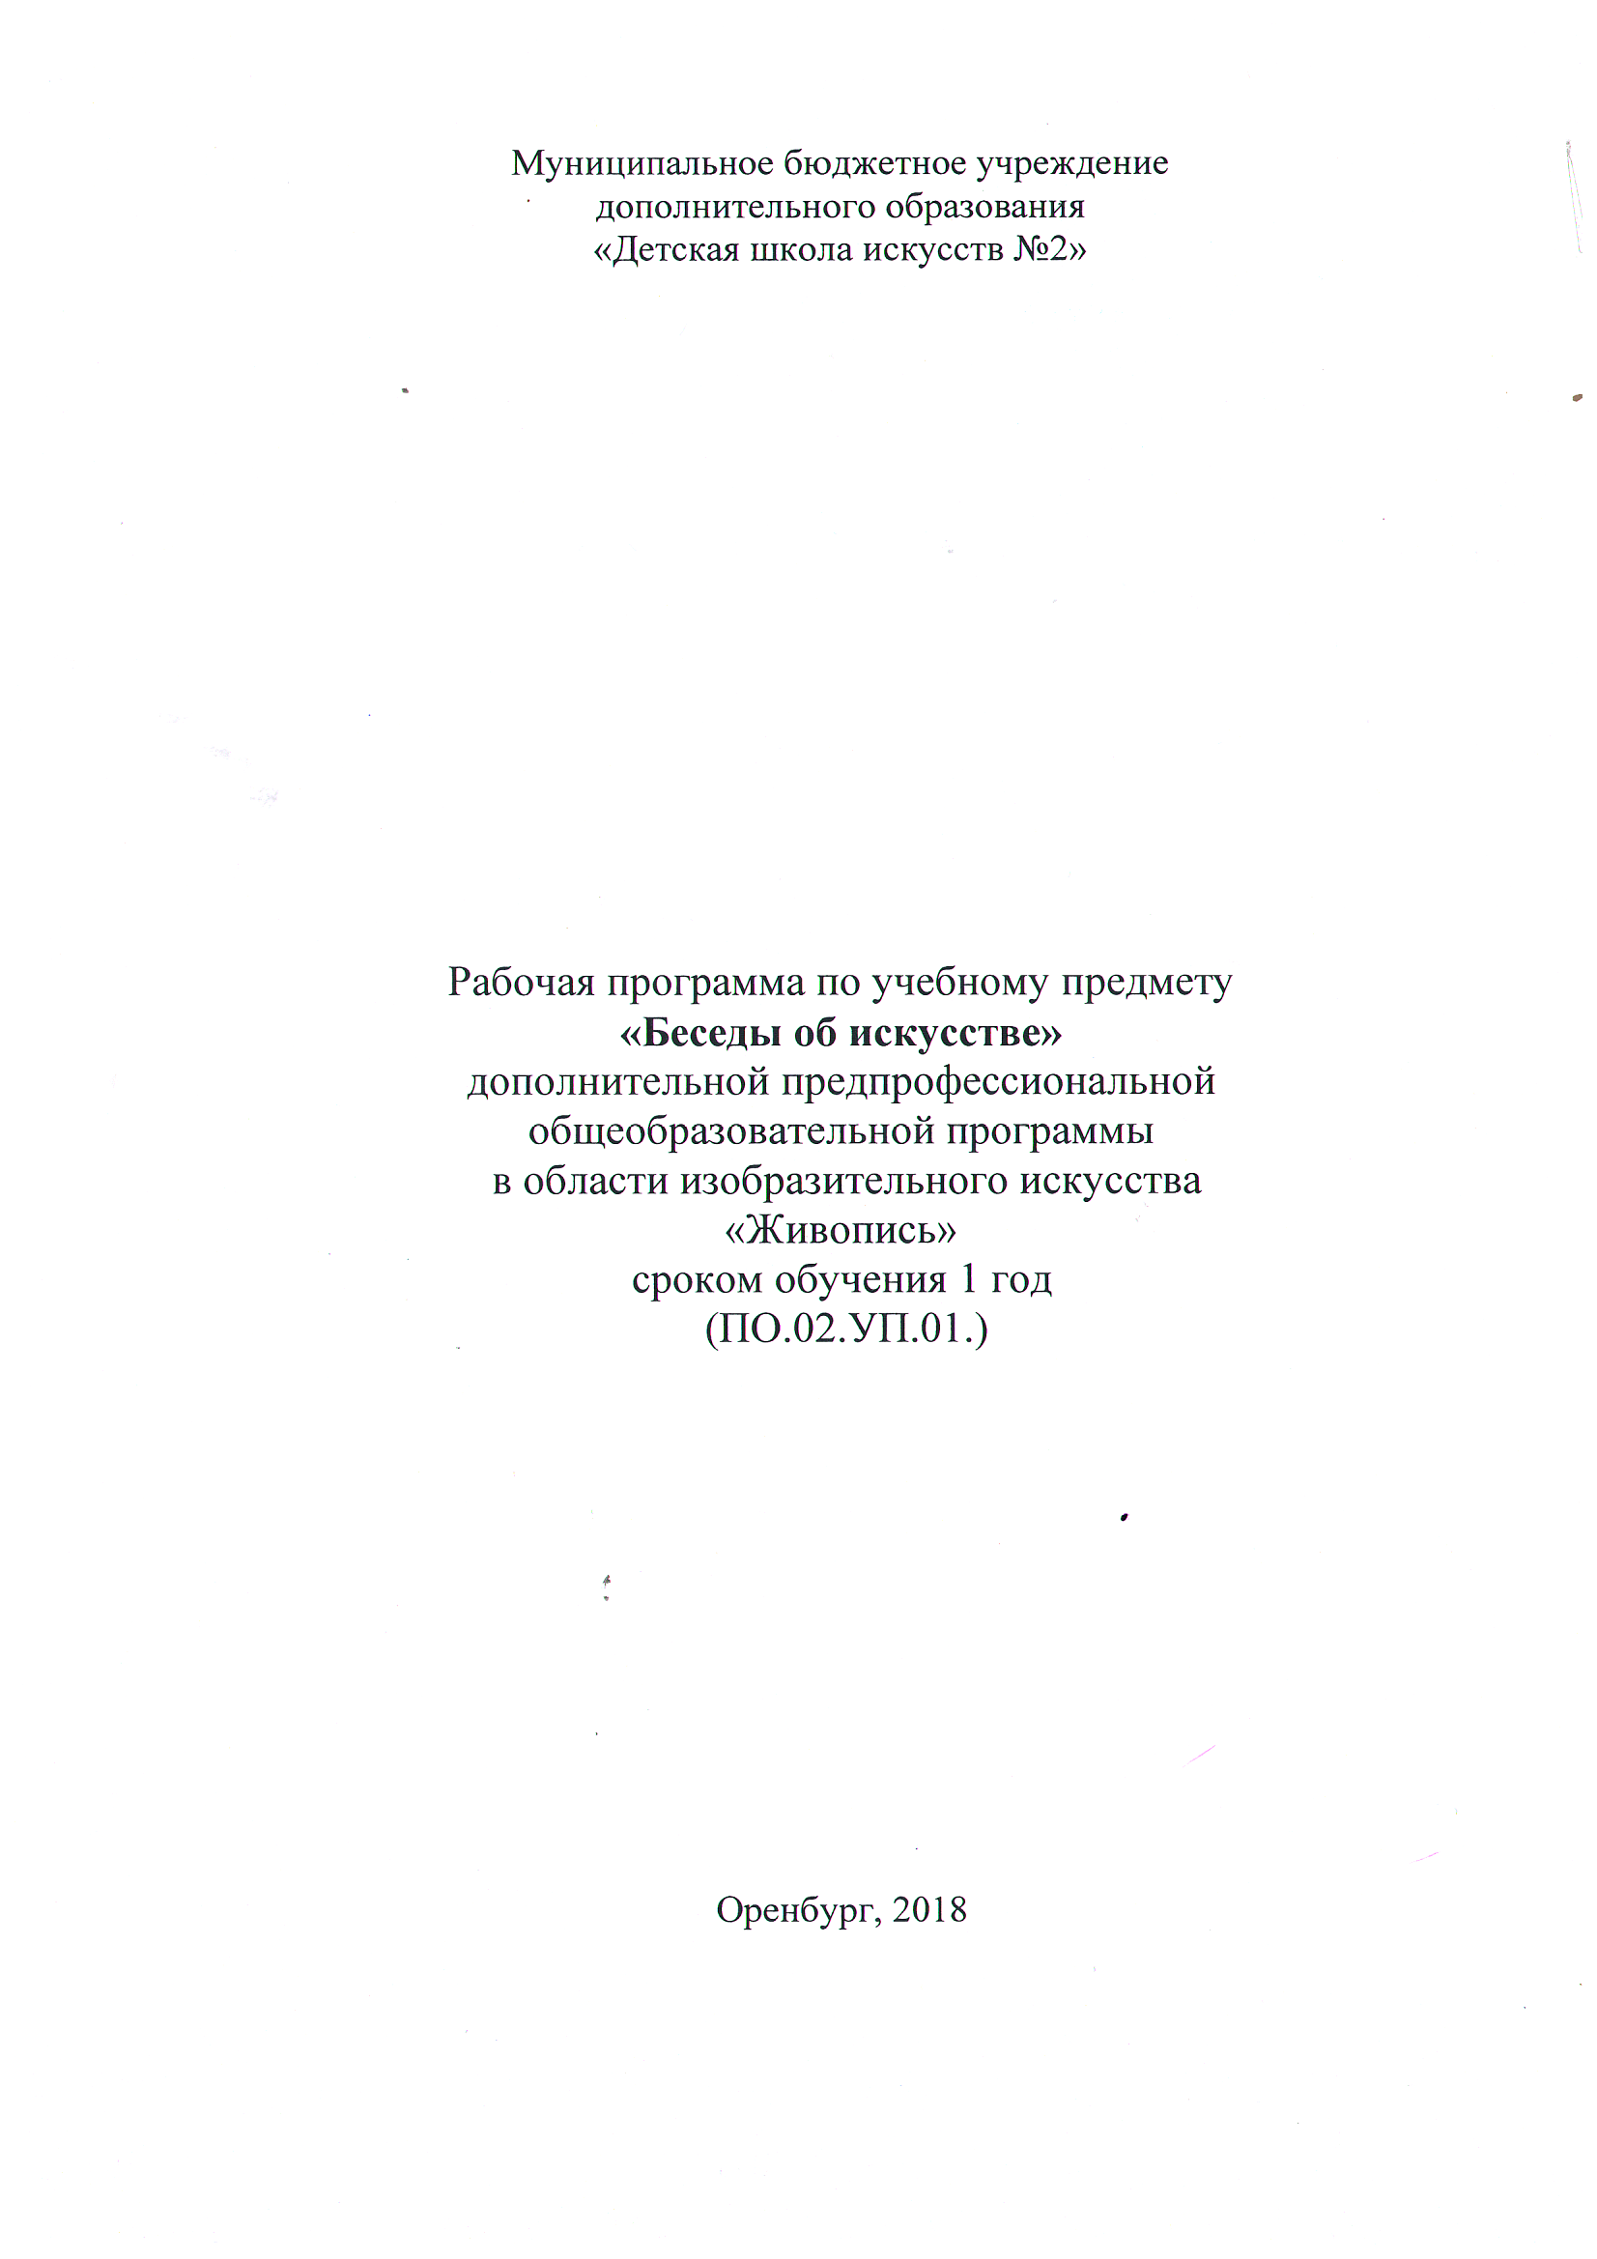

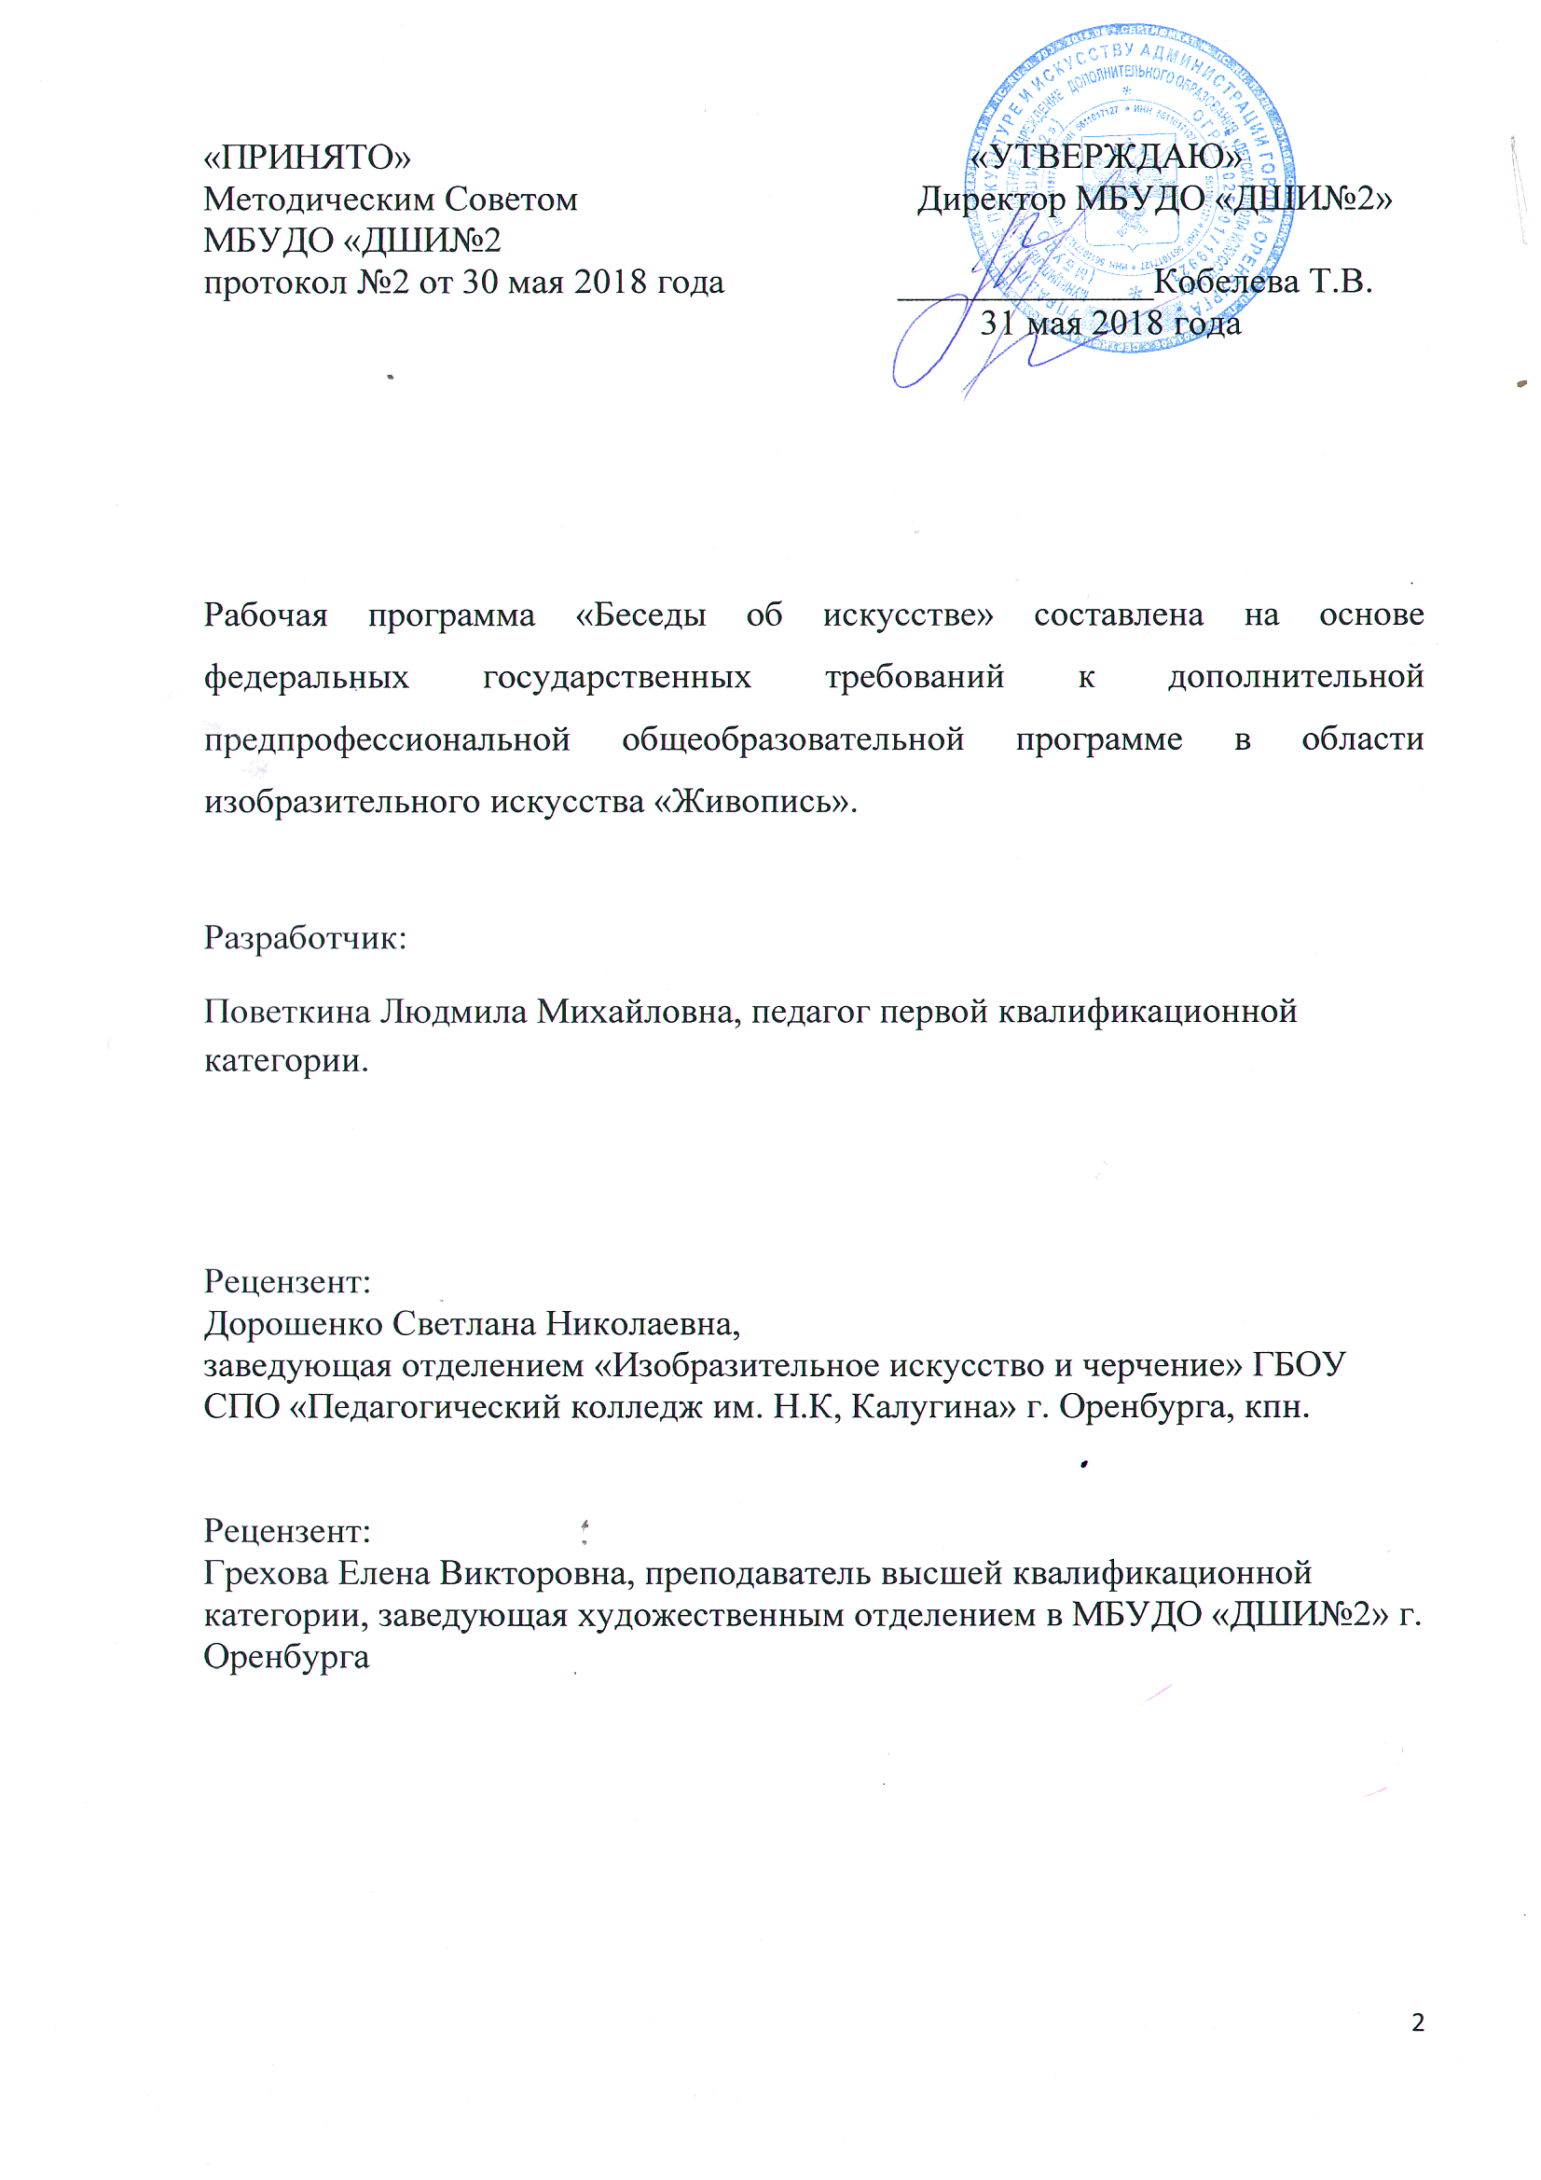

Содержание
- Пояснительная записка______________________________________4
- Структура учебного предмета________________________________6
2.1.Рекомендуемое количество часов на освоение программы предмета_________________________________________________________6
2.2. Объем учебного времени и виды учебной работы_______________6
- Учебно-тематический план___________________________________7
4. Содержание учебного предмета________________________________9
5. Требования к уровню подготовки обучающихся_________________19
6. Формы и методы контроля, система оценок_____________________21
6.1. Текущий контроль________________________________________22
6.2. Аттестация учащихся_______________________________________23
6.3. Промежуточная аттестация_________________________________23
6.4. Итоговая аттестация (экзамен)______________________________23
6.5. Просмотр учебных работ___________________________________24
6.6. Критерии оценки работ_____________________________________24
7. Контрольные требования на разных этапах обучения_____________27
8. Методическое обеспечение учебного процесса__________________28
8.1. Методические рекомендации________________________________28
8.2. Самостоятельная работа____________________________________29
9. Требования к минимальному техническому оснащению___________30
10. Список литературы ________________________________________31

Пояснительная записка
Данная программа является обязательной частью рабочих дополнительных предпрофессиональных образовательных программ в области изобразительного искусства«Живопись». Предмет «Беседы об искусстве» находится в ряду обязательных дисциплин предпрофессиональной образовательной программы. Предмет «Беседы об искусстве» принадлежит предметной области «История искусств», соответствующей следующему индексу: ПО.02.УП.01.
Учебный предмет «Беседы об искусстве» предназначен для реализации в детских школах искусства и в художественных школах.
Образовательный курс предмета направлен на создание условий для социального, культурного и профессионального самоопределения учащихся, их творческой самореализации, интеграции в системе мировой и отечественной культур.
Учебный предмет «Беседы об искусстве» это - сформированный комплекс первоначальных знаний об искусстве, его видах и жанрах, направленный на формирование эстетических взглядов, художественного вкуса, пробуждение интереса к искусству и деятельности в сфере искусства;
- знание особенностей языка различных видов искусства;
- первичные навыки анализа произведения искусства;
- навыки восприятия художественного образа.
Изучение предмета связано с практическими занятиями творчеством, что расширяет представления учащихся о диапазоне художественных средств и возможных художественных решениях, помогая им овладевать навыками художественного воплощения в материале собственных жизненных впечатлений и наблюдений.
Предмет «Беседы об искусстве» часть общего комплекса изучаемых художественных дисциплин в школе. Знания, полученные на этом предмете, реализуются при решении художественно – композиционных задач на уроках по скульптуре, композиции, живописи, рисунка.
Возраст учащихся, сроки реализации, режим занятий
Данная программа предназначена для учащихся 1-го класса 10-12-летнего возраста. Уроки проводятся в форме мелкогрупповых занятий по 4 - 10 человек.
Занятия проводятся один раз в неделю по 1,5 часа в 1 классах.
Количество часов:
в неделю – 1,5
в год – 49,5
Уроки в конце 1 класса (последний учебный месяц) являются контрольно-зачётными, на них учащиеся показывают качество полученных знаний по предмету в соответствии с выбранной формой зачёта.

2. Структура учебного предмета
2.1. Рекомендуемое количество часов на освоение программы предмета
Максимальная учебная нагрузка - 66 часов, в том числе аудиторные занятия – 49,5 часов, самостоятельная работа – 16,5 часов.
2.2. Объем учебного времени и виды учебной работы

 |  | 1 год | 2 год | 3год | 4год | 5год | всего
Аудиторные  занятия | кол-во часов в неделю | 1,5 | - | - | - | -
 | в год | 49,5 | - | - | - | - | 49,5
Самостоятельная работа  (домашнее задание) | кол-во часов в неделю | 0,5 | - | - | - | -
 | в год | 16,5 | - | - | - | - | 16,5
Максимальная нагрузка |  | 66 | - | - | - | - | 66

3.Учебно-тематический план
1 класс
№ | Наименование раздела, темы | Вид учебного занятия | Общий объем времени (в часах)
 |  |  | Аудиторные занятия | Самостоятельная работа | Максимальная учебная нагрузка
1 | Вводная беседа об искусстве. | Урок-беседа. | 1,5 | 0,5 | 2
2 | Беседы об архитектуре. | Беседа+практическое задание | 1,5 | 0,5 | 2
3 | Основные виды архитектуры. | Беседа+практическое задание | 1,5 | 0,5 | 2
4 | Беседы о скульптуре. | Беседа+практическое задание | 1,5 | 0,5 | 2
5 | Основные виды скульптуры. | Беседа+практическое задание | 1,5 | 0,5 | 2
6 | Беседы о живописи. | Беседа+практическое задание | 1,5 | 0,5 | 2
7 | Виды живописи. | Беседа+практическое задание | 1,5 | 0,5 | 2
8 | Техники и способы работы над живописью. | Беседа+практическое задание | 1,5 | 0,5 | 2
9 | Беседы о графике. Виды. | Беседа+практическое задание | 1,5 | 0,5 | 2
10 | Материалы и техники графики. | Беседа+практическое задание | 1,5 | 0,5 | 2
11 | Станковая, книжная и прикладная графика. | Беседа+практическое задание | 1,5 | 0,5 | 2
12 | Беседы о декоративно-прикладном искусстве. | Беседа+практическое задание | 1,5 | 0,5 | 2
13 | Повторение видов изобразительного искусства | Урок-семинар. | 1,5 | 0,5 | 2
14 | Словарный диктант. | Самостоятельная работа. | 1,5 | 0,5 | 2
15 | Проверка знаний учащихся по видам ИЗО искусства. | Контрольная работа. | 1,5 | 0,5 | 2
16 | Беседа о жанрах изобразительного искусства. | Урок-беседа. | 1,5 | 0,5 | 2
17 | Натюрморт. | Беседа+практическое задание | 1,5 | 0,5 | 2
18 | Портрет. | Беседа+практическое задание | 1,5 | 0,5 | 2
19 | Пейзаж. | Беседа+практическое задание | 1,5 | 0,5 | 2
20 | Интерьер. | Беседа+практическое задание | 1,5 | 0,5 | 2
21 | Сюжетная картина. | Беседа+практическое задание | 1,5 | 0,5 | 2
22 | Анималистический жанр. | Беседа+практическое задание | 1,5 | 0,5 | 2
23 | Бытовой жанр. | Беседа+практическое задание | 1,5 | 0,5 | 2
24 | Исторический жанр. | Беседа+практическое задание | 1,5 | 0,5 | 2
25 | Батальный жанр. | Беседа+практическое задание | 1,5 | 0,5 | 2
26 | Мифологический жанр. | Беседа+практическое задание | 1,5 | 0,5 | 2
27 | Библейский жанр. | Беседа+практическое задание | 1,5 | 0,5 | 2
28 | Повторение жанров изобразительного искусства. | Урок-семинар. | 1,5 | 0,5 | 2
29 | Словарный диктант по пройденным темам. | Самостоятельная работа. | 1,5 | 0,5 | 2
30 | Составление кроссворда. | Практическое задание. | 1,5 | 0,5 | 2
31 | Описание одной картины. | Самостоятельная работа. | 1,5 | 0,5 | 2
32 | Сравнительный анализ двух картин. | Семинар. | 1,5 | 0,5 | 2
33 | Итоговая письменная работа по видам и жанрам. | Контрольная работа. | 1,5 | 0,5 | 2
 |  |  | 49,5 | 16,5 | Всего: 66 часов

4.Содержание учебного предмета
1 класс
Раздел программы по учебному предмету «Беседы об искусстве» для 1 класса предусматривает освоение следующих задач:
- Первоначальные сведения о понятии «изобразительное искусство»;
- Развитие творческого воображения;
- Развитие наблюдательности и зрительной памяти;
- Воспитание у детей понимания искусства и любви к нему.
Задание № 1. Вводная беседа об искусстве.
(1,5 часа)
Рассказ об изобразительном искусстве с использованием иллюстративного материала (репродукции и материалы методического фонда): ее видах, жанрах, материалах, об оборудовании мастерской.
Задача: знакомство учащихся с мастерской. Выявить степень подготовленности учащихся.
Задание №2.Беседы об архитектуре.
(1,5 часа)
Знакомство с таким видом искусства как «архитектура». Показ репродукций. Прочность, польза и красота – важнейшие требования, предъявляемые к любому строению.
Практическое задание: придумать и нарисовать архитектурное сооружение (замок, дворец, дом).
Материал: бумага формата А4, краски.
Задача: ознакомить учащихся с понятием «архитектура».
Задание № 3. Основные виды архитектуры.
(1,5 часа)
Знакомство с видами:
- Архитектура объемных сооружений:
а) гражданская;
б) культовая;
- Ландшафтная архитектура;
- Градостроительство.
Практическое задание: нарисовать какой-нибудь памятник архитектуры своего города – его расположение, цвет, очертания.
Материал: бумага формата А4, краски.
Задача:развить умение работать по памяти и представлению.
Задание № 4. Беседы о скульптуре.
(1,5 часа)
Знакомство с материалами и основными художественными средствами скульптуры.
Практическое задание: из куска мыла вырезать фигурку животного.
Материал: мыло, стеки.
Задача:обучение приемам работы из цельного куска.
Задание № 5. Основные виды скульптуры.
(1,5 часа)
Знакомство с видами скульптуры:
- монументальной;
- станковой;
- скульптурой малых форм.
Практическое задание: работа с наглядным материалом. Определить тип скульптуры, материал.
Задача: расширение кругозора учащихся в области скульптуры.
Задание № 6. Беседы о живописи.
(1,5 часа)
Ознакомить учащихся с понятием «живопись».
Практическое задание: из кусочков цветной бумаги сделать мозаику.
Материал: бумага, кисточка, клей ПВА.
Задача: развитие художественного воображения.
Задание № 7. Виды живописи.
(1,5 часа)
Живопись подразделяют на монументальную, декоративную, театрально-декорационную, миниатюрную и станковую.
Практическое задание: придумать и нарисовать красками эскиз витража для определенного здания.
Материал: формат А4, краски гуашевые, кисточки.
Задача: научиться объединять общей идеей архитектурную постройку и относящуюся к ней живопись.
Задание № 8. Техники и способы работы над живописью.
(1,5 часа)
Техники живописи практически неисчерпаемы. К ним относятся: акварель, гуашь, масло, темпера, пастель, тушь, батик и др. Способы работы: а-ля прима, лессировка, сухая кисть, по-сырому, пуантилизм.
Практическое задание: работа с наглядными пособиями. Разобрать репродукции по техникам и способам выполнения.
Задача: закрепить полученные о живописи знания.
Задание № 9. Беседы о графике. Виды.
(1,5 часа)
Ознакомить учащихся с особенностями графики как вида изобразительного искусства. Виды: рисунок, ксилография, офорт, литография, лубок.
Практическое задание: выполнить иллюстрацию (цветную или черно-белую) к любимой книге.
Материал: формат А4, карандаши, кисти, краски.
Задача: дать учащимся первоначальные сведения о графике.
Задание № 10. Материалы и техники графики.
(1,5 часа)
Материалы: тушь, фломастеры, карандаши, акварель, гуашь, пастель, уголь, сангина, мелки и т.д.
Практическое задание: работа с наглядными пособиями. Разобрать репродукции по техникам и способам выполнения.
Задача: закрепить полученные о графике знания.
Задание № 11. Станковая, книжная и прикладная графика.
(1,5 часа)
Графика подразделяется на станковую, книжную, прикладную.
Станковая существует самостоятельно.
Книжная графика – неотъемлимая часть книги.
Прикладная – это фирменные знаки, марки, этикетки, афиши, буклеты.
Практическое задание: придумать и нарисовать какую-нибудь упаковку.
Материал: формат А4, карандаши, кисти, краски.
Задача:расширить кругозор учащихся.
Задание № 12.Беседы о декоративно-прикладном искусстве.
(1,5 часа)
Что такое ДПИ? Единство пользы, утилитарного назначения и красоты. Традиции народного искусства.
Практическое задание: придумать и нарисовать вазу или чайник и расписать его.
Материал: формат А4, карандаши, кисти, краски.
Задача: ознакомить учащихся с основными достоинствами ДПИ.
Задание № 13. Повторение видов изобразительного искусства. Урок-семинар.
(1,5 часа)
Вопросы:
Перечислить виды ИЗО искусства.
Какими красками могут создаваться произведения живописи.
Какие есть виды графики.
Материалы графики.
Что такое скульптура.
Материалы скульптуры.
Перечислить произведения ДПИ.
Виды росписи.
Что такое архитектура.
Виды архитектуры.
Задача: повторение и закрепление основных видов изобразительного искусства, их отличия.
Задание № 14. Словарный диктант.
(1,5 часа)
Самостоятельная работа.
Задача: дать названия и отличительные особенности основных видов ИЗО искусства.
Задание № 15. Проверка знаний учащихся по видам ИЗО искусства.
(1,5 часа)
Контрольная работа.
Задача: проверка знаний учащихся по видам ИЗО искусства.
Задание № 16. Беседа о жанрах изобразительного искусства.
(1,5 часа)
Отличительные черты, особенности и характер произведений.
Практическое задание: работа с наглядными пособиями. Показ слайдов. Общий обзор по жанрам.
Задача: ознакомить учащихся с жанровым разнообразием произведений ИЗО искусства.
Задание № 17. Натюрморт.
(1,5 часа)
Возникновение жанра. Типы натюрморта. Значение изобразительных средств в создании художественного образа в натюрморте.
Практическое задание: нарисовать натюрморт доктора, писателя, повара и др. на усмотрение учащихся.
Материал: формат А4, карандаш, кисти, краски.
Задача: знакомство с правилами и законами составления натюрморта.
Задание № 18. Портрет.
(1,5 часа)
Жанр, посвященный изображению человека или группы людей, называется портретом.
Портрет разделяется на аллегорический, парадный, камерный. Разновидности и виды портрета.
Практическое задание: нарисовать портрет литературного героя.
Материал: формат А4, карандаш, кисти, краски.
Задача: ознакомить учащихся с жанром изобразительного искусства – портретом.
Задание № 19. Пейзаж.
(1,5 часа)
Главным в пейзаже является природа, естественная или измененная человеком.
Пейзаж бывает городским, морским, архитектурным, сельским, индустриальным.
Практическое задание: нарисовать один из видов пейзажа: сельский, пространственный, пейзаж по памяти, пейзаж по воображению, фантастический.
Материал: формат А4, карандаш, кисти, краски.
Задача:ознакомить учащихся с жанром изобразительного искусства – пейзажем.
Задание № 20. Интерьер.
(1,5 часа)
Определение жанра «интерьер».
Практическая задание: зарисовать семь основных схем интерьера (стена-пол, две стены-пол, две стены-потолок, стена-потолок, три стены-потолок, три стены-пол, три стены-пол-потолок).
Материал: бумага, карандаш.
Задача:ознакомить учащихся с жанром изобразительного искусства – интерьером.
Задание № 21. Сюжетная картина.
(1,5 часа)
Объединение трех жанров ведет к появлению нового жанра – сюжетной картины.
Практическое задание: выполнить одно упражнение на выбор: портрет в интерьере с элементами натюрморта или портрет в пейзаже с элементами натюрморта.
Материал: формат А4,карандаш, кисти, краски.
Задача: ознакомить учащихся с синтезом жанров в сюжетной картине.
Задание № 22. Анималистический жанр.
(1,5 часа)
Жанр посвящен изображению животных. Художник-анималист должен знать повадки, характер и среду обитания животных.
Практическое задание: нарисовать эскиз к композиции анималистического жанра. Работа с набросками.
Материал: формат А4,карандаш, кисти, краски.
Задача: ознакомить учащихся с одним из древнейших жанров живописи.
Задание № 23. Бытовой жанр.
(1,5 часа)
Изображение разных сторон жизни человека: труд и отдых, праздники и будни, забавы и серьезные занятия.
Практическое задание: нарисовать эскиз к композиции бытового жанра.
Материал: формат А4, карандаш, кисти, краски.
Задача: ознакомить учащихся с бытовым жанром изобразительного искусства.
Задание № 24. Исторический жанр.
(1,5 часа)
Изображает «Дела давно минувших дней» и героев прошлого.
Практическое задание: работа с наглядными пособиями, просмотр слайдов. Беседа.
Задача:ознакомить учащихся с историческим жанром изобразительного искусства.
Задание № 25. Батальный жанр.
(1,5 часа)
Изображение сражений и военных походов занимает в батальном жанре главное место.
Практическое задание: работа с наглядными пособиями, просмотр слайдов. Беседа.
Задача:ознакомить учащихся с батальным жанром изобразительного искусства.
Задание № 26. Мифологический жанр.
(1,5 часа)
Картины на сюжеты античных мифов, славянская мифология.
Практическое задание: работа с наглядными пособиями, просмотр слайдов. Беседа.
Задача:ознакомить учащихся с мифологическим жанром изобразительного искусства.
Задание № 27. Библейский жанр.
(1,5 часа)
В основе жанра – темы и сюжеты Библии, священной книги христиан.
Практическое задание: работа с наглядными пособиями, просмотр слайдов. Беседа.
Задача:ознакомить учащихся с библейским жанром изобразительного искусства.
Задание № 28. Повторение жанров изобразительного искусства.
(1,5 часа)
Семинар по изученным темам.
Вопросы и задания:
Портрет как жанр живописи и графики.
Автопортрет.
Отличия исторического и батального жанров.
Художники-пейзажисты.
Работа с репродукциями:
Название картины, автор, жанр.
Задача: повторение и закрепление отличительных черт жанров изобразительного искусства.
Задание № 29. Словарный диктант по пройденным темам.
(1,5 часа)
Самостоятельная работа.
Задача: дать названия и отличительные особенности основных жанров ИЗО искусства.
Задание № 30. Составление кроссворда.
(1,5 часа)
Составить кроссворд из 15-20 слов по теме «Виды и жанры изобразительного искусства» (на примере кроссвордов учащихся из методического фонда).
Задача: активизация познавательного интереса, мышления, памяти.
Задание № 31. Описание одной картины.
(1,5 часа)
Описание картины по 4 параметрам:
1.Определение настроения картины.
2.Выделение главного и второстепенного в картине.
3.Определение художественных средств, которыми пользовался художник.
4.Определение результата, которого добился художник, применяя эти средства.
Задача: подробно рассказать о запомнившемся произведении искусства.
Задание № 32. Сравнительный анализ двух картин.
(1,5 часа)
План анализа:
1.Что общего в картинах.
2.Какие предметы или явления изображены как на одной так и на другой картине.
3.В чем разница.
4.Какое настроение выражено в этих картинах.
Задача: чувствовать и отчетливо формулировать настроение произведений ИЗО искусства. Назвать отличительные особенности основных видов и жанров.
Задание № 33. Итоговая письменная работа по видам и жанрам.
(1,5 часа)
Итоговая контрольная работа.
Задача: проверка знаний полученных в течение года по предмету «Беседы об искусстве». Выявление уровня самостоятельности ученика. Формирование познавательных способностей.

5.Требования к уровню подготовки обучающихся
Уровень подготовки обучающихся в дополнительном образовании детей - это достигнутая степень индивидуального развития, сформированность определенных качеств личности и способностей решать разнообразные задачи определенной степени сложности. Для учреждений дополнительного образования детей деятельность учащихся это – развитиепознавательного творчества, обеспечение необходимых условий для личностного развития, укрепления здоровья, творческого труда и профессионального самоопределения.
Качественное образование — это образование, которое обеспечивает ребенку свободу выбора, право самоопределения и способы эффективного действия в любых обстоятельствах.
Таким образом, требования к уровню подготовки учитывают следующие показатели:
- степень овладения знаниями, умениями, навыками.
- показатели личностного развития.
Показателями развития личности являются:
- сформированность познавательных интересов и потребностей, устойчивой мотивации к художественной деятельности;
- развитие интеллектуальной сферы ребенка, волевых и эмоциональных качеств, достаточных для осуществления практической деятельности в различных видах искусств, как в самой детской школе искусств, так и после ее окончания.
Результатом образовательного процесса является:
- творческое развитие личности, воспитание сознательной активности;
- воспитание просвещенного слушателя, зрителя, грамотного любителя ИЗО;
- достижение уровня развития личности, достаточного для ее творчески-деятельной самоорганизации и самовыражения в сфере изобразительного искусства;
- приобретение собственного опыта художественной деятельности, выраженного в овладении знаниями, умениями, навыками по выбранному виду ИЗО;
- приобретение углубленных знаний и умений для дальнейшего профессионального обучения.
По окончании освоения данного предмета учащийся должны владеть начальными умениями и знаниями в области изобразительного искусства.
Учащиеся должны знать:
- виды изобразительного искусства;
- жанры изобразительного искусства;
- стили и художественные направления;
- популярные художественные произведения;
- терминологию предмета;
Уметь:
- уметь анализировать стилистическое, художественно – композиционное решение произведения;
- использовать полученные знания в практической работе над собственными художественными произведениями.
Программа предполагает первоначальные знания и умения, её главная цель ознакомление учащихся с первоначальными базовыми сведениями изобразительного искусства, духовно – нравственное воспитание посредством художественных произведений.
6.Формы и методы контроля, система оценок
Контроль знаний, умений и навыков учащихся является важной составной частью процесса обучения. Целью контроля является определение качества усвоения учащимися программного материала, диагностирование и корректирование их знаний и умений, воспитание ответственности к учебной работе.

Формы проверки знаний
Формы проверки знаний направлены, прежде всего, на решение образовательной задачи учащихся, т.е. умение идентифицировать наиболее характерные художественные объекты по стилю или художественному направлению.
На проверку освоения учебного материала учащимися преподавателю необходимо уделять внимание в конце изучения каждой темы. Учитывая сложность и объём учебного материала, формы проверки могут быть различными на усмотрение преподавателя, например:
- Беседа с учащимися (преподаватель должен быть ориентирован на диалог);
- Составление и разгадывание кроссворда по темам;
- Игра «Угадайка»;
- Выполнение несложных художественных работ;
- Устный опрос по зрительному ряду.

Методы контроля
На уроках контроль знаний учащихся осуществляется в виде фронтальной и индивидуальной проверки.
При фронтальном проверке за короткое время прослеживается состояние знаний и умений учащихся всего класса. Эта форма проверки используется для:
- выяснения готовности класса к изучению нового материала;
- определения сформированности понятий;
- проверки домашних заданий;
- поэтапной или окончательной проверки учебного материала, только что разобранного на уроке;
- при подготовке к выполнению практических работ.
Индивидуальная работа и контроль учащихся позволяет выявить правильность и последовательность ведения работы, самостоятельность; осуществляется на каждом уроке. Главным в контроле знаний является определение проблемных мест в усвоении учебного материала.
Самостоятельная работа творческого характера позволит не только проверить определенные знания, умения, но и развивать творческие способности учащихся. Неоднократно даются домашние самостоятельные работы.
Контрольные работы проводятся с целью определения конечного результата в обучении по данной теме или разделу. С помощью промежуточной контрольной работы учитель проверяет усвоение учащимися материала в период изучения темы.
Итоговая контрольная работа проводится с целью проверки знаний и умений учащихся по курсу.
Основными видами контроля успеваемости учащихся являются:
- текущий контроль успеваемости учащихся;
- промежуточная аттестация учащихся;
- итоговая аттестация учащихся.
6.1. Текущий контрольуспеваемости учащихся направлен на поддержание учебной дисциплины, на выявление отношения учащегося к изучаемому предмету, на организацию регулярных домашних занятий, на повышение уровня освоения текущего учебного материала; имеет воспитательные цели и учитывает индивидуальные психологические особенности учащихся.
Текущий контроль осуществляется преподавателем, ведущим предмет.
Текущий контроль осуществляется регулярно (каждый 2-3-й урок) в рамках расписания занятий учащегося и предполагает использование различных систем оценивания. На основании результатов текущего контроля выводятся полугодовые, годовые оценки.Текущемуконтролю подлежат учащиеся всех групп и классов школы.
6.2. Аттестация учащихся

№ | Вид аттестации |  | полугодия
 | Промежуточная | Итоговая
1 | контрольные работы |  | 1-2
2 | творческие просмотры |  | -
3 |  | экзамен | -
6.3. Промежуточная аттестация определяет успешность развития учащегося и усвоение им образовательной программы на определенном этапе обучения. Наиболее распространенными формами промежуточной аттестации учащихся являются:
- Творческие просмотры работ;
- Контрольные работы;
- Промежуточная аттестация (включает в себя тематическое и полугодовое оценивание результатов учебы учащихся, и годовую по результатам просмотров за учебный год).
6.4. Итоговая аттестация (экзамен) определяет уровень и качество освоения образовательной программы. Экзамены проводятся в выпускных классах в соответствии с действующими учебными планами.
6.5. Просмотр учебных работ
-Просмотр проходит в присутствии всех преподавателей школы.
-Просмотр проводиться в каждом классе отдельно по предварительно составленному графику.
-На просмотре оцениваются учебные и творческие работы по предметам образовательных программ всех ступеней обучения в школе.
-Преподаватели выставляют оценку по 5 бальной системе голосованием и результат заноситься в журнал с учетом текущих оценок.
-Отдельные работы после просмотра остаются в фонде школы для формирования архива детских работ, представления школы на выставках конкурсах разных уровней.
-Учащиеся, чьи работы получают высокие оценки по итогам годового просмотра, награждаются грамотами Учреждения за высокие показатели в обучении.
-При выставлении итоговой оценки за полугодие по каждому предмету берется средний бал за основу, и заноситься в классный журнал.
6.6. Критерии оценки работ

Работы оцениваются по пятибальной системе по следующим критериям:
-композиционное решение работы;
-художественная выразительность работы;
- творческая индивидуальность;
-мастерство исполнения;
-грамотный подход к ведению работы;
-понимание учащимися терминологии предмета.

Системность оценки усвоения обучающимися образовательных программ
Осуществляется текущий контроль успеваемости, промежуточная и итоговая аттестация учащихся в соответствии сУставом и требованием Закона Российской Федерации «Об образовании».
По решению педсовета и дирекции школы приняты форма, порядок и периодичность аттестации учащихся. Установлены 2 формы аттестации: промежуточная и итоговая.
- Промежуточная аттестация проводится по окончании полугодия в 1-5 классах, и по окончании учебного года. Формой промежуточной аттестации является экзамен (просмотр).
- Итоговая аттестация проводится по завершению освоения образовательных программ школы в форме экзамена и защиты дипломной работы.
При вынесении оценок учитывается качественный уровень выполнения программных требований, степень продвижения учащегося и его индивидуальные способности. С особым вниманием экзаменационная комиссия относится к мнению преподавателя и к его характеристике ученика.
При выставлении оценки используется дифференцированный подход к учащемуся. При вынесении итоговой оценки за дипломную работу учитываются результаты работы ученика в течение года по всем предметам.
Система оценок успеваемости учащихся – пятибалльная, с методическим обсуждением.

Критерии оценки
5 баллов — особые успехи, отлично, задание выполнено полностью без ошибок; уровень художественной грамотности соответствует этапу обучения, и учебная задача полностью выполнена.
4 балла — полное выполнение работы, но с небольшими пробелами; уровень грамотности соответствует этапу обучения, допускаются незначительные отклонения, учебная задача выполнена.
3 балла — при выполнении задания есть несоответствия требованиям; уровень художественной грамотности в основном соответствует этапу обучения, и учебная задача в основном выполнена (или выполнена не полностью). Ученик допускает грубые ошибки.
2 балла — полное несоответствие требованиям; уровень грамотности не соответствует этапу обучения, и учебная задача не выполнена. Но такую оценку лучше не ставить, так как это только оттолкнет учащихся от

творческой деятельности, а учителю стоит присмотреться к креативности данного ученика и продумать посильность следующих заданий для него.
Оценки учащихся по контрольным мероприятиям фиксируются в соответствующей учебной документации.
Текущий контроль вносится:
- в журнал;
- в табель успеваемости учащегося;
- в общешкольную ведомость.
Оценки итоговой аттестации фиксируются:
- в экзаменационной ведомости;
- в общешкольной ведомости;
- в свидетельстве об окончании школы.
7.Контрольные требования на разных этапах обучения
Требования рассчитаны на один год обучения по данному учебному предмету.
Изучение в рамках предмета «Беседы об искусстве» видов, жанров в мировом искусстве должно найти практическое применение в построении композиций с современными сюжетными темами, в работе над рисунком, живописью, скульптурой.
- «Беседы об искусстве» - это ознакомительный курс;
- Ни каких конспектов урока (если только ученик сам пожелает что-то записать) и традиционного опроса учащихся по теме;
- Для подготовки проверки знаний учащимся выдаётся цифровой вариант лекций, на основе которого ими составляется кроссворд или готовится другой вариант проверки.
8. Методическое обеспечение учебного процесса

Наличие методических и учебных пособий (таблицы, печатный и цифровой вариант зрительного ряда работ художников, видеофильмы, DVD-фильмы и слайды) по всем темам программы в полном объёме.
8.1. Методические рекомендации.
По окончании освоения данной программы учащийся должны владеть начальными умениями и знаниями в области изобразительного искусства. Изучение данного предмета становится увлекательным и интересным при условии, что преподаватель учитывает возрастные особенности своих подопечных, их возможности и не завышает требования в освоении предмета. Преподаватель не должен забывать, что его обязанность, прежде всего, привить интерес детей к культурному наследию, воспитать интеллигентных людей. Дети почерпнут максимум знаний из учебного материала программы, только в случае если она будет донесена до них в лёгкой и понятной форме.
Выполнение практических работ, связанных с изобразительным творчеством, носит рекомендательный характер и выполняется по мере возможности при наличии учебного времени или как домашнее задание. Как показывает опыт, учащиеся проявляют глубокий интерес, реализуя теоретические знания в практической творческой деятельности.
Использование мультимедийного оборудования (проектора и ноутбука) поможет в полной мере качественно донести до учащихся весь объём информации и зрительного ряда. Более того, применение цифровых источников визуальных компонентов учебного процесса в значительной мере сокращает время просмотра зрительного ряда, что даёт дополнительное время преподавателю для расширения или обобщения материала, повторения или проверки усвоения его учащимися.
8.2. Самостоятельная работа.
За весь курс обучения на домашнее задание отводится 16,5 часов: в 1 классе по 0,5 часа в неделю в течение года.
9.Требования к минимальному техническому оснащению
- Ноутбук;
- Мультимедийный проектор;
- Телевизор;
- DVD – плеер;
- Видеомагнитофон;
- Диапроектор;
- Экран для просмотра зрительного ряда;
- Помещения для занятий хорошо освещены, оборудованы столами, табуретами, аудиторной белой металлической доской.

10.Список литературы
- Барабанов Н.В. Краткая художественная энциклопедия, т. 2.- М:Советская энциклопедия, 1965.
- Всеобщая история искусств, т.4, кн.2 под редакцией Веймарка Б.В., Колпинского Ю.– М: Искусство,1966.
- Гомбрих Эрнст История искусства. – М: ООО АСТ, 1998.
- ГемпК.П. Каргополь. –Арх: Сев.-зап кн. изд., 1968.
- Дмитриева Н.А. Краткая история искусств.- М.: Галорт, 2000.
- Дмитриева Н.А. Краткая история искусств. Очерки.- М: Искусство, 1975.
- Журналы «Художественная галерея».
- Журналы «Юный художник».
- Колпинский Ю.Д. и РотенбергЕ.Э.. Всеобщая история искусств.
- Круглова О. В. Народная роспись Северной Двины. – М.: Изо.иск-во, 1987.
- Искусство 17-18 веков. Т.4. – М: «Искусство», 1963.
- Энциклопедия для детей. Искусство, т. 7, ч. 1- М.: Аванта+, 2003.
- Энциклопедия для детей. Искусство, т. 7, ч. 2- М.: Аванта+, 2003.

